附件
7种新资源食品目录
中文名称 | 嗜酸乳杆菌
拉丁名称 | Lactobacillus acidophilus
基本信息 | 来源：乳品发酵剂  种属：嗜酸乳杆菌  菌株号：DSM13241
生产工艺简述 | 嗜酸乳杆菌经发酵培养、离心、干燥等步骤生产而成。
使用范围 | 乳制品、保健食品，但不包括婴幼儿食品
质量规格 | 性状 | 冷冻干燥粉末
质量规格 | 嗜酸乳杆菌活菌数 | ≥3.0×10¹⁰cfu/g
质量规格 | 水分 | ≤4.0％
其他需要说明的情况 | 如菌液,则水分>80％

一、嗜酸乳杆菌

中文名称 | 低聚木糖
英文名称 | Xylo-oligosaccharide
主要成分 | 木二糖—木七糖
基本信息 | 来源：小麦秸秆  结构式：  分子式：（C₅H₁₀O₅）_{n}，n为2-7  分子量：300.28-1050.98
生产工艺简述 | 以小麦秸秆为原料采用蒸汽爆破法，经木聚糖酶酶解生产而成。
使用范围 | 各类食品，但不包括婴幼儿食品
食用量 | ≤1.2克/天（以木二糖-木七糖计）
质量规格 | 性状 | 浅黄色粘稠状液体
质量规格 | 低聚木糖（木二糖—木七糖）含量（以干基计） | ≥70.0％
质量规格 | 木二糖—木四糖含量（以干基计） | ≥50.0％
质量规格 | 干物质（固形物） | 70.0％±1.0％
质量规格 | pH | 3.5－6.5
质量规格 | 灰分 | ≤0.3％
二、低聚木糖
三、透明质酸钠
中文名称 | 透明质酸钠
英文名称 | Sodium Hyaluronate
基本信息 | 来源：马链球菌兽疫亚种（Streptococus equi subsp. zooepidemicus）  结构式：  分子式：(C₁₄H₂₀NNaO₁₁)n，n为200-10000  分子量：8.02×10⁴ —4.01×10⁶
生产工艺简述 | 以葡萄糖、酵母粉、蛋白胨等为培养基，由马链球菌兽疫亚种经发酵生产而成。
使用范围 | 保健食品原料
食用量 | ≤200 毫克/天
质量规格 | 性状 | 白色颗粒或粉末
质量规格 | 透明质酸钠含量 | ≥87.0％
质量规格 | 水分 | ≤10.0％
质量规格 | pH | 6.0-8.0
质量规格 | 灰分 | ≤13.0％

四、叶黄素酯
中文名称 | 叶黄素酯
英文名称 | Lutein Esters
主要成分 | 叶黄素二棕榈酸酯
基本信息 | 来源：万寿菊花  化学名称: 叶黄素二棕榈酸酯  ( CAS 注册号: 547-17-1)  结构式：  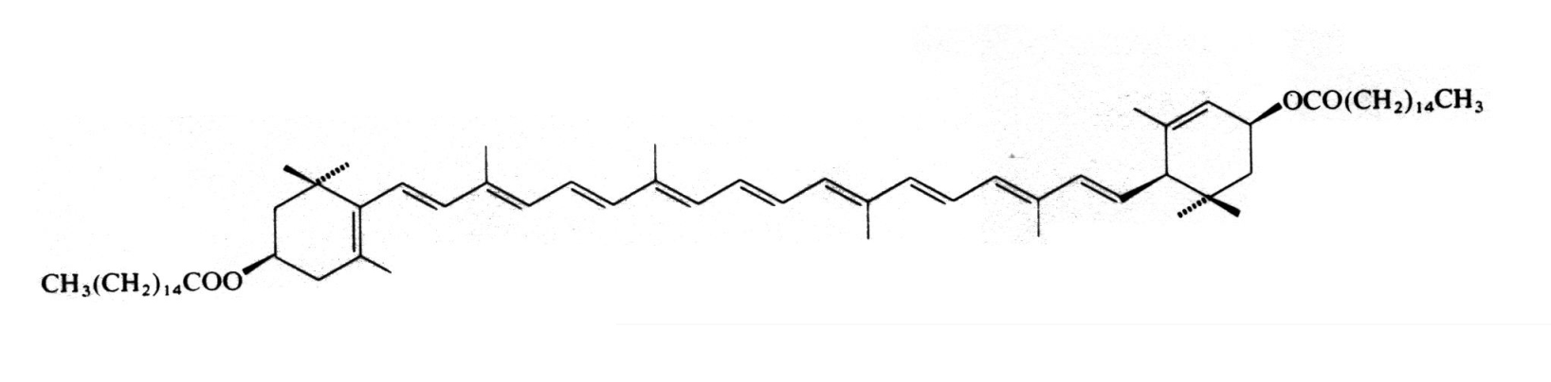  分子式: C₇₂H₁₁₆O₄  分子量： 1045.71
生产工艺简述 | 以万寿菊花为原料，经过脱水粉碎、溶剂提取、低分子量醇纯化和真空浓缩等步骤生产而成。
使用范围 | 焙烤食品、乳制品、饮料、即食谷物、冷冻饮品、调味品和糖果，但不包括婴幼儿食品
食用量 | ≤12 毫克/天
质量规格 | 性状 | 深红棕色细小颗粒
质量规格 | 叶黄素二棕榈酸酯含量 | > 55.8%
质量规格 | 玉米黄质酯含量 | < 4.2 %
质量规格 | 溶剂残留 | 正己烷 | <10 ppm
质量规格 | 溶剂残留 | 乙醇 | <10 ppm
五、L-阿拉伯糖
中文名称 | L-阿拉伯糖
英文名称 | L-Arabinose
产品基本信息 | 来源：玉米芯、玉米皮等禾本科植物纤维  结构式：  链状结构 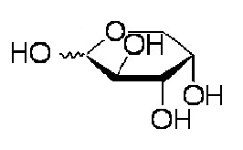 环状结构  分子式：C₅H₁₀O₅  分子量：150.13
生产工艺简述 | 以玉米芯、玉米皮等禾本科植物纤维为原料经稀酸水解、脱色、脱酸、生物发酵、分离净化、结晶、干燥得到。
使用范围 | 各类食品，但不包括婴幼儿食品
产品质量规格 | 性状 | 白色结晶粉末
产品质量规格 | L-阿拉伯糖含量 | ≥99.0%
产品质量规格 | 水分 | ≤1.0%
产品质量规格 | 灰分 | ≤0.1%
产品质量规格 | 熔点 | 154-158℃
产品质量规格 | 比旋光度[α]²⁰D（C=5，H₂O，24h） | +100º～+104º

六、短梗五加
中文名称 | 短梗五加
拉丁名称 | Acanthopanax sessiliflorus
产品基本信息 | 来源：人工种植  食用部位：茎、叶、果
生产工艺简述 | 以短梗五加全株鲜品为原料，经清洗、切片、干燥、杀菌、粉碎等步骤制成。
使用范围 | 饮料类、酒类
食用量 | ≤4.5克/天
不适宜人群 | 哺乳期妇女、孕妇、婴幼儿及儿童
质量规格 | 性状 | 灰褐色固体干燥粉末
质量规格 | 短梗五加全株干粉 | 100.0％
质量规格 | 总皂甙 （以人参皂甙Re计） | ≥1.0％
质量规格 | 总黄酮（以芦丁计） | ≥0.1％
质量规格 | 灰分 | ≤10.0%
质量规格 | 水分 | ≤8.0%

七、库拉索芦荟凝胶
中文名称 | 库拉索芦荟凝胶
拉丁名称 | Aloe Vera Gel
产品基本信息 | 来源:库拉索芦荟叶片  食用部位：凝胶肉
生产工艺简述 | 以库拉索芦荟叶片为原料，经沥醌清洗、去皮、漂烫、杀菌等步骤制成。
使用范围 | 各类食品
食用量 | ≤30克/天
不适宜人群 | 孕妇、婴幼儿
产品质量规格 | 性状 | 无色透明至乳白色凝胶
产品质量规格 | 芦荟苷（mg/kg） | ≤7.0
产品质量规格 | 多糖（mg/kg） | ≥200.0
产品质量规格 | O－乙酰基（mg/kg） | ≥175.0
产品质量规格 | pH | 4.0-5.5

